His1520

- Notion d’identité européenne (ce qui définit un euéen par rapport à d’autres peuples)
- Construction européenne (réalité géopolitique de l’Europe -- structure)
- Définitions ou petites listes
- Invention ayant eu une influence : imprimerie

La période moderne – 1492-1799
(Early Modern)
Société européennes à l’époque moderne : Vocabulaire de base
- (L’argent ne compte pas tant que ça à l’époque, le statut n’est pas synonyme de richesse)

Grandes catégories sociales (en ordre) :
1er groupe : le clergé (≈5%)
2e groupe : la noblesse (aristocratie) (≈10%)
3e groupe : tous les autres (travailleurs) ; marchands (bourgeois), petits officiers de justice, artisans, paysans, etc. (≈85-90%)

Notions particulières :
Élites : regroupe des membres du clergé, de la noblesse et de la haute bourgeoisie dont les caractéristiques sont d’avoir du pouvoir, de l’argent et de l’éducation
Roturiers : terme qui désigne tous les non-nobles

- Les grandes découvertes :

- Marquée par l’ouverture intensive de l’Europe sur le reste du monde
- Voir notes anthropologie

Les Portugais et les Espagnols sont les premiers à explorer

  - Portugal

- Sous le règne d’Henri dit le navigateur (1394-1460), explorations des côtes africaines. Début du déplacement des intérêts maritimes de l’Europe (ouverture sur les océans Atlantique et Indien)
- Sous le règne de Jean II dit le parfait (1481-1495), Bartholomé Diaz double le cap de Bonne Espérance (1487-1488) après un demi-siècle.
1498 : Vasco de Gama trouvera la route des Indes
1500 : Pedro .. Cabral découvre le Brésil

  - Espagne

- Christophe Colomb (1431-1506), origines <<italiennes>> de Gênes
Va voir Jean II du Portugal, qui refuse de le subventionner.
Va voir les très catholiques rois d’Espagne Isabelle de Castille et Ferdinand d’Aragon. Saisissent l’opportunité pour tenter d’éclipser le Portugal.
1492 : Met le pied en Amérique (c’est un cartographe allemand qui nomme le continent pour Amerigo … qui y alla après CC. Nommé après sa mort)
1493-1496, 1498-1500 et 1502-
- 1494 : Conflit avec le Pape, décide que tout ce qui est au N de l’Am. Centrale appartient aux Espagnols, tout ce qui est au S appartient aux Portugais
Méchante prétention… On se sépare le monde en deux
- Magellan a fait, en 1519-1521, le tour du monde (voyage terminé par Sébastien Cano) preuve empirique que la Terre est ronde

  - Angleterre, France, Hollande

- Ang et Fran cherchent passage vers le Nord
- 1534 : Jacques Cartier
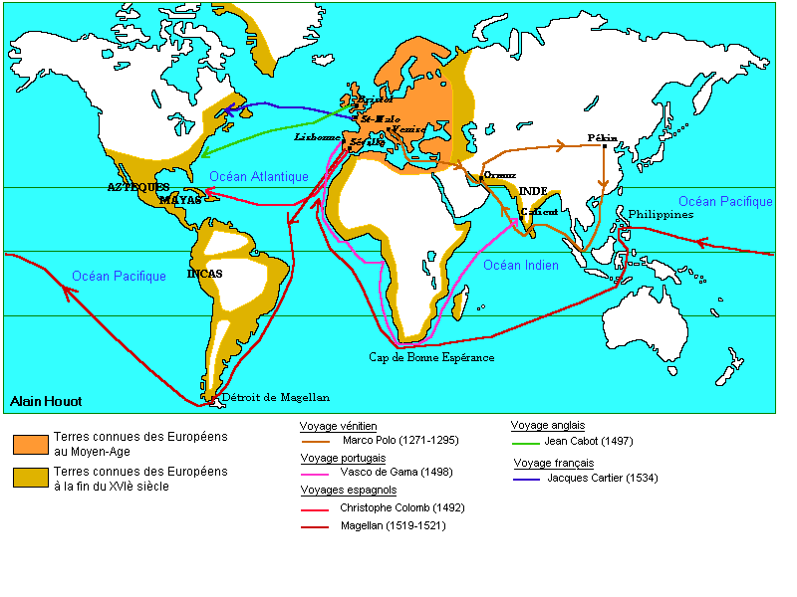
- Hollandais vont plutôt se rendre vers l’Océan Indien
- Exploration et colonisation :

  - Conflits entre les nations européennes

  - L’Église
- Christianisation des peuples non-chrétiens en organisant des missions
- Construisent des écoles et des hôpitaux, bref l’infrastructure sociale

  - Type de colonisation (Modèle de la première colonisation)
- Colonie de peuplement intensif (Espagne, Angleterre, Portugal) : Transfert d’une partie des populations pour créer un pays à l’image de la métropole, on transpose la civilisation européenne
- Colonie d’exploitation économique (Hollande, France Allemagne) : Retirer du pays colonial une partie des ressources, peuplement limité avec les comptoirs commerciaux.

- Conséquences pour l’Europe :

- Nouvelle conception du monde
Accroissement de la cartographie (Savaient déjà que la Terre était ronde…)
- Constitution d’empires coloniaux (échanges économiques)
- Circulation des hommes (migrations internes, externes, forcées)
Contact avec de nouveaux peuples, de nouvelles civilisations. (Négative plus souvent qu’autrement pour les autochtones)
- Circulation des richesses (métaux précieux) effet pervers en Europe.
16e siècle de l’or en Espagne, achètent des produits de luxe (plutôt que d’investir à long terme). Inflation européenne. Dissémine sa richesse alors que les autres pays s’enrichissent.
- Circulation des nouveaux produits de consommation Produits dopants : tabac, café, thé, cacao (L. Parent), importation de maïs (sous forme de farine); patates testées sur les pauvres, combat la famine, nourrit les armées (Parmentier grand défenseur de la patate en France); tomates, furent plantées dans les cours des monastères pour son esthétique, puis frappa une famine, on en donna aux pauvres. Sauce tomate italienne n’arrive qu’en fin du 18e.

- Humanisme et Renaissance

  - Humanisme :
- courant philosophique qui apparaît dans la deuxième moitié du XVe siècle et se diffuse au reste de l’Europe au XVIe siècle.
- C’est un projet philosophique optimiste et un art de vivre que partage les élites intellectuelles européennes. Ils réinventent les canons de beauté.
- Originaires de l’Italie : Renaissance intellectuelle
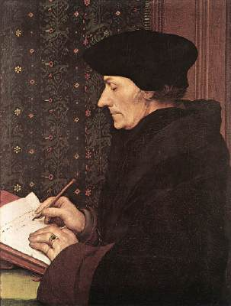
- Érasme (Erasmus): Le plus célèbre humaniste de son temps. A écrit de nombreux traités et à rencontré tous les grands souverains de son époque. Sa philosophie en était une d’action, soit l’éducation de l’élite intellectuelle européenne
- Partagée par la plupart des élites européennes et est encore aujourd’hui un référent culturel occidental.

  - Renaissance :
- Un courant culturel et artistique qui implique une résurrection des arts et des lettres antiques.
- Une volonté de renouveau qui est souvent accompagnée d’un certains mépris du Moyen Âge.
- La Renaissance est le pendant culturel et artistique de l’humanisme. Oui, on recherche les mythes et croyances antiques, mais on les remet au goût du siècle.
- Manifestations de l’humanisme…
- La redécouverte des textes antiques d’origine (Socrate, Platon) : Ces textes avaient été recopiés au Moyen Âge et l’essentiel avait été modifié.
- La valorisation de l’érudition : La quête des manuscrits antiques d’origine exigeant l’apprentissage du grec et du latin, la philologie (étude des textes originaux) et la codicologie (étude des codex, des livres anciens)
- L’ouverture d’esprit et la curiosité intellectuelle :
- s’intéressent grandement à leur époque, un clergé capable de faire la différence entre la Chrétienté et les connaissances « païennes » grande tolérance d’un bagage de connaissances qui n’est pas Chrétien.
-L’homme est fondamentalement bon.
- La critique de la société :
- La quête constante de l’amélioration. Comme l’idée de la bonté fondamentale de l’homme qui fait toujours place à l’amélioration, ils appliquent cette idéologie à la société.
- Reconnaissent que l’Église a ses lacunes.
- Ils critiquent le pouvoir des gouvernants qu’ils voient comme des guides.
- Préconisent une meilleure répartition des richesses
- Les modes de diffusions de l’humanisme…
- Les voyages des humanistes : Pour partager leurs connaissances.
- Une langue commune : Le latin (écrit et oral), la langue de l’élite.
- La correspondance : N’est pas qu’un moyen de communications, mais aussi un genre littéraire. On s’envoyait des traités philosophiques
- L’imprimerie :
- 1455, Gutenberg invente l’imprimerie, c’est une véritable révolution intellectuelle!
- On commence par imprimer la Bible, mais ensuite on entame une impression laïque, soit des manuels qui n’ont rien à voir avec la religion.
- Les ouvrages qui furent imprimés avant 1500, qu’on appelle « incurables », sont des trésors de grandes valeurs. Les techniques d’imprimerie vont s’améliorer rapidement et contribuer à transformer la vie intellectuelle en Europe au cours des siècles. Il ne s’agit pas uniquement d’écrits, mais aussi l’iconographie car les reproductions de gravures et d’affiches diverses vont se multiplier au fil des siècles.
  - L’art de la Renaissance :
- En peinture, il y a une recherche de la perspective suite à la découverte des traités mathématiques antiques.
- L’art du portrait explose! Bien qu’ils semblent souvent réalistes, il faut garder en tête que le portrait n’est pas une représentation juste de la réalité! En effet, on le représente toujours valeureux et vertueux.
- Thèmes antiques et thèmes religieux : La Renaissance est la mise en parallèle de thèmes païens et chrétiens.

- Crise religieuse du XVIe siècle

  - Mise en contexte :
- Près de 1000 ans de Chrétienté (sous-entendu Catholique) à peu près uni.
- Pourquoi est-ce qu’on se retrouve au XVIe siècle avec des réformes protestantes alors?
- Pourquoi y a-t-il des reformes?
- La population a des besoins spirituels plus élevé qu’auparavant
- La population a la chienne de la mort suite aux ravages de la peste au Moyen Âge
- Le clergé ne remplit pas sa mission. Au moment où la population a besoin d’être guidée, l’Église n’est pas présente. Le Haut clergé est plus intéressé par sa fonction politique et ses acquis et ne supervise pas les petits prêtres qui n’ont aucune formation ou ne se conduisent pas de façon appropriée (concubinage, jeu, ignorance)

  - La réforme luthérienne
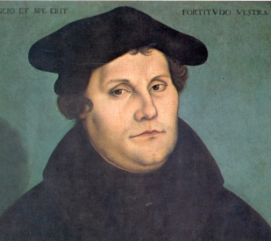
- Martin Luther 1483-1546
- -Un moins catholique augustin né en Saxe (Saint Empire romain germanique) qui, comme tous ses contemporains, a peur de la mort. C’est dans la théologie qu’il trouve du réconfort
- Est outré par les indulgences et trouve des inconséquences dans la foi.
- 1517 : Wittenberg, il affiche ses 95 thèses (ou propositions) sur la porte de l’Église. C’est une protestation, d’où le terme protestant.
- Insiste sur la notion de justification par la foi. C’est la foi et non l’argent qui sauve.
- Sacerdoce universel : Ce n’est pas un sacrement que d’être prêtre, c’est une profession offerte à tous. Il n’est pas plus sacré qu’un autre.
- L’autorité de la Bible Il faut que tous les croyants aient accès directement à la Bible sans avoir à passer par l’intermédiaire d’un prêtre
- 1520 : Luther est excommunié
- Le succès de sa réforme vient du support du Prince électeur de Saxe qui entraînera son peuple.

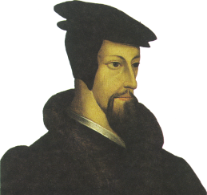
  - La réforme Calviniste
- Jean Calvin 1509-1564
- Une formation d’avocat, donc une Église centralisée
- Trouve que Luther ne va pas assez loin, il ne faut pas seulement avoir la foi on est prédestiné, les élus.
- Une discipline religieuse sévère et sobre

  - La réforme anglicane
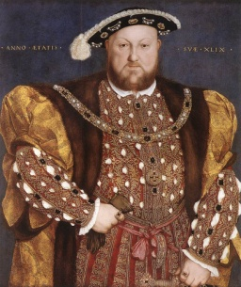
- Différente des autres réformes qui étaient d’abord une recherche religieuse puis un conflit un politique
- Conflit entre le Pape et le roi
- Le Pape se mêlait déjà des affaires du royaume, c’est en refusant d’annuler le mariage du roi et de Catherine d’Aragon que la poudrière s’enflamma.
- Henri VIII se sacre chef de l’Église en Angleterre
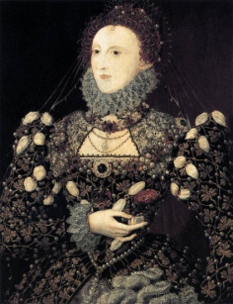
- Le chef catholique de l’Église d’Angleterre, c’est le catholicisme sans le Pape, une rupture politique.

  - La réforme protestante
- Sous Élisabeth 1ère, elle fera basculer l’Angleterre vers un protestantisme dont la foi est semblable au calvinisme.

  - La réforme catholique ou la Contre réforme
- C’est davantage qu’un moyen de contrebalancer l’Église protestante, c’est aussi une véritable volonté de changement au sein de la religion.
- Ignace de Loyola (1491-1556)
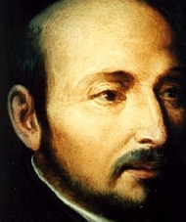
- Le fondateur de la Compagnie de Jésus, mieux connue sous le nom des Jésuites.
- Il incarne le désir de renouvellement et de réforme présent à l'intérieur de l'Église catholique au 16e siècle.
- D'autres ordres religieux seront créés ou procéderont à un renouvellement de leurs structures à cette époque.
- 1545-1563 : Le Concile de Trente
- Sur une période de 18 ans, les évêques catholiques y discutaient l’avenir de l'Église catholique.
- Il s'agissait d'une réaction face aux réformateurs protestants (Contre Réforme), mais aussi d'une volonté de reprendre en main la discipline de l'Église pour mieux répondre aux besoins spirituels des populations (Réforme catholique).

  - France
- 1555 : La religion du Prince sera la religion du peuple
- 1560 : Plus de 10% de la France se sont converties au protestantisme, ce que le Roi François 1er tolère jusqu’à ce qu’on se mette à attaquer le pouvoir politique et catholique.
- Début des guerres de religion en France qui sont d’une violence inouïe durant 40 ans, nourrie par le fanatisme religieux.
- 1589 Henri VI monte sur le trône, mais il faudra longtemps avant qu’il ne soit accepté
- 1593 C’est Henri IV mettra fin à la guerre civile et est sacré le catholique roi de France
- 1598 : Édit de Nantes
- Nouveau modèle de coexistence, la France est maintenant considérée comme un État catholique où est toléré le Calvinisme. On s’éloigne de la loi de 1555.
- 1685 : Édit de Fontainebleau annulant l’Édit de Nantes

La Guerre de 30 ans 1618-1648 débutant comme un conflit religieux deviendra une guerre entre pouvoir politique européen
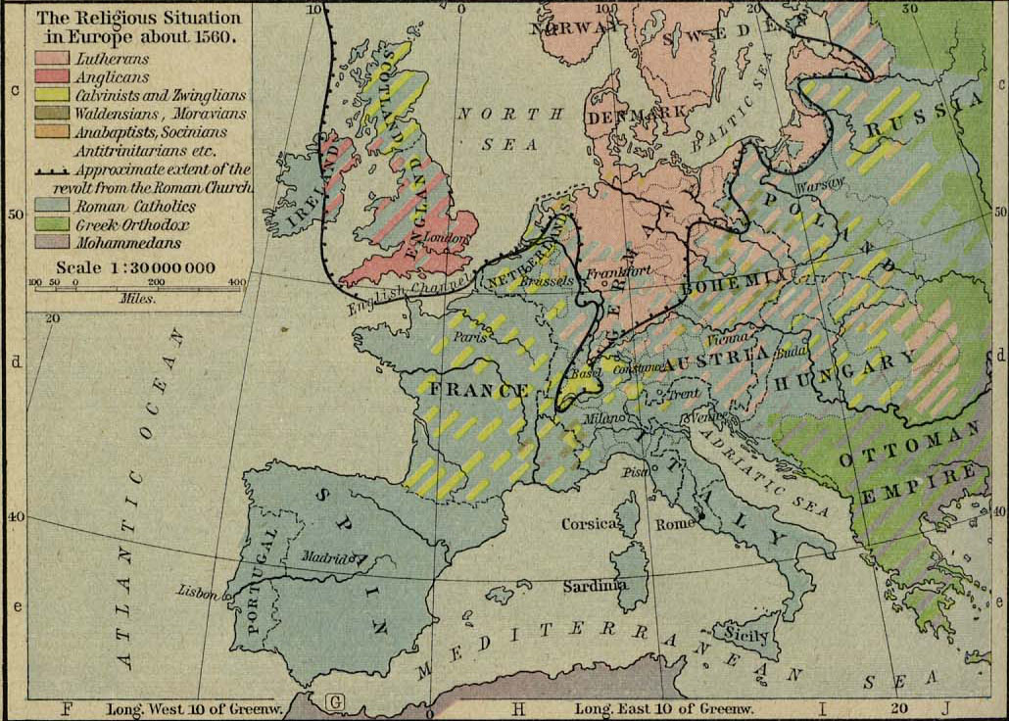

- Monarchie et absolutisme

  - Monarchie
- Système monarchique héréditaire
- Certains États, comme l’Angleterre, acceptent que des femmes soient souveraines, contrairement à la France.
- Corps politiques intermédiaire – Parlement anglais, Cortès espagnol, États généraux français : Rôle consultatif. Influence varie d’un pays à l’autre
- À l'époque moderne, le système monarchique est le mode de gouvernement le plus commun en Europe. Dans les grandes monarchies européennes comme la France, l'Angleterre et l'Espagne, les souverains réorganisèrent peu à peu les structures de l'État pour favoriser une centralisation des pouvoirs.
- Jean Bodin (1530-1596) : Les six livres de la Républiques (parle de l’organisation du système monarchique et prône une monarchie forte) Sa théorie a grandement marqué les cours d’Europe. Il est à la base de l’absolutisme

  - Absolutisme
- Une souveraineté législative sans partage
- Le souverain est au dessus des lois et reçoit son autorité de Dieu
- Un fantasme
- Louis XIV (1638-1643-1715) :
- considéré comme l'un des souverains européens les plus puissants de son époque. Il a régné très longtemps sur la France et a tenté de contrôler personnellement les leviers du pouvoir. Malgré les nombreuses limites théoriques et pratiques à ce contrôle, son règne est l'exemple le plus couramment utilisé pour parler d'absolutisme. Le gouvernement de Louis XIV constitua pour un temps un modèle politique attractif pour les souverains de l'Europe moderne.
- N’avait cependant pas la puissance de modifier les lois fondamentales (Ex. Roi doit être mâle et catholique)
- Tous admirent son pouvoir et l’absence de contraintes du pays le plus peuplé d’Europe à l’époque

- Angleterre et Provinces-Unis

  - Absolutisme en Angleterre
- Impossible d’être aussi efficace qu’en France en raison des :
- Les troubles religieux
- L’importance historique du parlement anglais qui avait un droit acquis de voter les impôts et qui contrôlait les dépenses monarchiques.

  - La Glorieuse révolution
- Tournant dans l’histoire politique anglaise et européenne
- XVIIe siècle marqué par la lutte entre la monarchie (veut l’absolutisme) et le parlement (ne veut pas l’absolutisme). Série d’épisodes violents.
- 1689 : On arrive à des ententes. Le rôle du parlement est reconnu dans le gouvernement monarchique Monarchie parlementaire
- Avec l’absolutisme français, deviendront les modèles de régence.

  - Les Provinces-Unies
- Pays-Bas aujourd’hui = Provinces-Unies à la période moderne
- Malgré sa petite superficie, le territoire des Provinces-Unies fut l'enjeu d'une lutte pour l'indépendance. Faisant partie des Pays-Bas espagnols au 16e siècle (territoire rattaché à l'Espagne), les sept provinces du nord ont combattu les Espagnols pour conquérir leur indépendance et ainsi devenir les Provinces-Unies. Au 17e siècle, elles constituaient une puissance économique de premier plan et elles dominaient le grand commerce maritime.

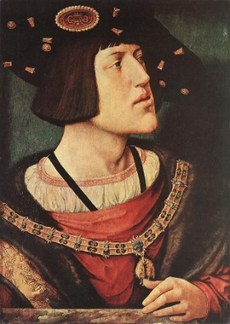
  - Charles Quint (1500-1558)
- Saint Empire romain germanique (survivance de l’Empire romain)
- A tenté d’unir l’Europe sous sa domination. (Et unir l’Europe sous une même religion, la Chrétienté. Cette idée lui vint en pleine crise de religion…)
- Hériter des Habsbourg (une des plus grandes dynasties européennes)
- À l’âge de 19 ans, il fut élu Empereur d’un large territoire constitué de 300 États de tailles diverses.
- N’ayant pas pu contrôler toutes ses couronnes, il divisa ses titres et possessions territoriales.

Qu’est-ce qu’un empire?
Un ensemble de pays souverains ayant leur propre dirigeant. Ils sont unis par une alliance sous un empereur (élu par 7 princes électeurs sur 350). Relation de souverain à souverain.

- Guerres et conflits

17e siècle fut plus longtemps en guerre qu’en paix…

  - « L’art de la guerre »
- Les relations internationales à l'époque moderne sont marquées par de nombreux conflits armés entre les pays européens. L'époque moderne est une période de transition quant à la manière dont sont conduites les guerres. La plupart des armées sont encore constituées de mercenaires de diverses nationalités engagés temporairement, mais on voit émerger lentement le principe d'une armée nationale.

- Trois grandes transformations dans la pratique de la guerre à la Période moderne
- Technologie de l’armement
Perfectionnement de l’artillerie (canons de longue portée)
Amélioration et diffusion du fusil
Amélioration technique des fortifications
Vient changer la manière de faire la guerre
- Les effectifs militaires
Beaucoup plus de soldats sont impliqués
1621 400 000 soldats européens
1710 1 300 000 soldats européens
- L’organisation des armées nationales
Professionnalisation de l’armée
Changement de mentalité, on forme maintenant les soldats
Armées deviennent nationales, mais ce ne sont pas des guerres nationales
Les Suisses

- L'armement, les dispositifs de défense et les stratégies militaires évoluent aussi grandement durant la période. Ces nombreux et très longs conflits ont eu des répercussions politiques et sociales, puisque les souverains ont dû recourir à des solutions fiscales pour trouver l'argent pour financer leurs guerres.

  - Caractéristiques des conflits européens de la période moderne
- Nombreux et souvent longs
- Certains conflits durent plusieurs années, voire même plusieurs décennies
- Luttes pour la suprématie européenne
- Les principaux belligérants sont l’Empire (Habsbourg) et la France
- Instabilité des alliances
- Aucun État n’a la force économique et militaire suffisante pour conquérir les autres sans aide ; les alliances sont négociées selon la conjoncture, mais comme les conflits sont longs, la situation change souvent en cours de route, d’où les nombreux revirements d’alliances
- Affaires de famille
- Comme les souverains européens sont tous plus ou moins apparentés, les conflits trouvent souvent leur origine dans des querelles testamentaires où d’importants territoires sont en jeu
- Importance des traités
- Le contenu négocié des traités est plus important que les victoires sur le terrain, qui sont simplement des arguments pour les diplomates
- L’Angleterre va s’imposer comme l’arbitre des conflits continentaux
- L’Angleterre et, dans une moindre mesure les Provinces-Unies, vont agir comme arbitres dans les conflits continentaux pour préserver leurs intérêts commerciaux et éviter qu’un seul pays ne domine toute l’Europe

- Guerre de Succession d’Autriche (1740-1748)
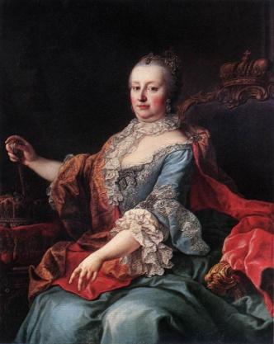
Prusse + France + Bavière contre Autriche + Angleterre + Provinces-Unies, États allemands

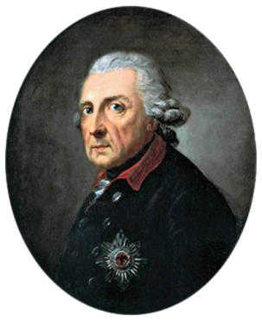
Marie-Thérèse d’Autriche, fille de Charles VI de Habsbourg, l’empereur du Saint-Empire romain germanique. Les États ne veulent pas qu’elle devienne impératrice, nommeront donc son époux, Charles de Lorraine, empereur. Ses enfants seront ses pions pour assoir son pouvoir et son influence sur l’Europe. En attendant, elle a du mal à instauré son autorité, étant jeune et femme.

- Son adversaire est Frédéric II de Prusse dans les deux principaux conflits du milieu du 18 e siècle.
- 1740 : Les armées Prusse envahissent la Silésie (territoire qu’il désir entre la Prusse et la Silésie).
- Depuis Charles Quint, la France s’opposant continuellement aux Habsbourg, se joint donc à la Prusse (sous Louis XV).
- 1742 : Marie-Thérèse décide de donner la Silésie à Frédéric II en signant un arrêt des hostilités avec la Prusse uniquement. La France se trouve donc en guerre seule contre les Habsbourg. L’Angleterre se joint à l’Autriche. La France combat donc sur terre et mer.
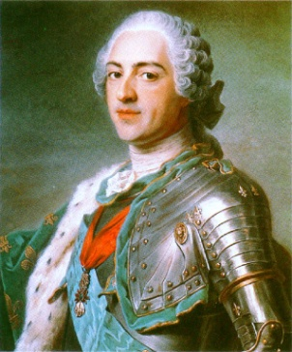
- 1745 : La Prusse revient dans le conflit, allié de la France. Les armées françaises commencent donc à gagner des batailles importantes et prennent les Pays-Bas autrichiens.
- 1748 : Négociation du Traité d’Aix-la-Chapelle
- Le magnanime Louis XV évacue les Pays-Bas autrichiens, la France et l’Angleterre se restituent réciproquement les territoires conquis et Frédéric II en sort vainqueur avec la Silésie.

- Guerre de Sept Ans (1756-1763)
Prusse + Angleterre contre Autriche + France + Russie

- Marie-Thérèse s’allie à la France dans le but de reconquérir la Silésie à la Prusse (Qui s’est alliée à l’Angleterre, plus grande puissance à son avis, par traité secret qui fut rapidement découvert. La France en veut à la Prusse qu’elle ne trouve pas fiable). Les Habsbourg et les Bourbon mettront temporairement de côté leur différent de 200 ans.
- Frédéric II se fait attaquer de tous bords tous côtés, l’Angleterre lui prêtera main forte
- 1763 : Le Traité de Paris
- La France perd ses colonies à l’exception des Antilles et de Saint-Pierre et Miquelon.
- Conséquences négatives pour tous, les guerres ont coûté très cher. La France devra combler le trou fiscal, menant à la Révolution française. L’Angleterre perdra ses treize colonies. La Prusse demeure forte, la Russie commence à se présenter comme une puissance.

Hi3764, his 2763

Culture XVIIe siècle

Particulièrement important au niveau de la science et de la culture, on quitte un monde où les frontières entre naturel et surnaturel se mélangent
L’humanisme et la religion forçait à penser en terme d’autorité, au XVIIe on assimile les connaissances et on les développe.
Il n’existe pas un berceau intellectuel en Europe, ainsi on renforce l’idée de construction européenne, mais aussi l’identité nationale.

- Révolution scientifique

La Révolution scientifique a été rendue possible par des innovations techniques, mais également par des œuvres théoriques qui ont proposé de nouvelles approches et méthodes pour résoudre des problèmes et expliquer le monde. L'imprimerie a joué un rôle non négligeable dans la diffusion des idées scientifiques, faisant circuler les œuvres à l'échelle de l'Europe, en latin puis dans les langues vulgaires.
- Le développement de la science au XVIIe siècle a été rendu possible par :
- Des inventions techniques.
Ex. : Galilée est « l’inventeur » de la lunette d’approche afin d’observer les astres. La recherche de l’infiniment grand
Van Leeuwenhoek est « l’inventeur » du microscope. La recherche de l’infiniment petit
- Une plus grande liberté de confronter les théories scientifiques par rapport aux dogmes religieux.
Transition du pourquoi au comment
- Une multiplication des lieux du savoir.
La science devient à la mode : Les grands monarques européens courtisent les savants afin qu’ils viennent orner leur cour. Entraînant un phénomène d’imitations chez la noblesse, entre autre par les cabinets de curiosité.
Développement d’une science privée, création des grandes académies des sciences
- Basée sur l’observation et l’expérimentation, la science devient pratique.

  - Francis Bacon 1561-1626
- L'Anglais a proposé une méthode scientifique et une classification des sciences. En posant les bases de la méthode expérimentale, il a montré le chemin aux autres scientifiques européens.
- Il marque l’entrée dans l’ère de la raison et de l’expérience.

  - René Des Cartes 1596-1650
- Il est bien connu pour son célèbre Discours de la méthode qui propose une approche systématique et rationnelle à la résolution de problème. Outil intellectuel.
- Son traité écrit uniquement en français est une pierre angulaire de la connaissance nationale.
- Il fut également un mathématicien respecté qui a posé les bases de la géométrie analytique. Comme bien des scientifiques de son époque, il fut aussi un philosophe qui a tenté de comprendre l'esprit humain tout autant que la physique.
- Le doute méthodique qui lui valut presque la vie. S’en sort en expliquant que si nous avons l’idée de la perfection, mais que rien sur Terre ne l’est, c’est la preuve que Dieu existe.

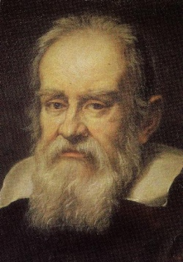
  - Galileo Galilei dit Galilée 1564-1642
- Il était un savant italien, un génie scientifique de son époque. Pour lui, les mathématiques étaient le langage scientifique par excellence et pouvaient rendre compte de tous les phénomènes physiques.
- Il a également contribué à la science en perfectionnant la lunette d'approche, qui lui a permis de produire des observations astronomiques nouvelles et controversées qui lui valurent des ennuis avec l'Inquisition.
- Ses travaux sont à la base de la révolution scientifique en Europe au 17e siècle.
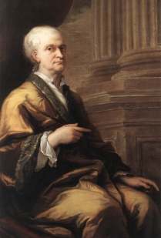
  - Isaac Newton 1642-1727
- Considéré par ses contemporains et par plusieurs historiens des sciences comme l'un des plus grands scientifiques de son temps, il a révolutionné la physique et a découvert et décrit des phénomènes naturels (loi de l'attraction universelle).
- Ses principes physiques sont demeurés le fondement de la connaissance scientifique jusqu'aux travaux d’Einstein au XXe siècle.

- Culture baroque

- Le 17e siècle va voir le développement de deux courants artistiques majeurs : le baroque et le classicisme. L’art au XVIIe siècle est le reflet des conflits qui ont marqué l’Europe auparavant.
- Fonctionne par mécénat où l’Église était l’un des plus grands clients.
- L’art du mouvement, de la couleur, l’art « bande-annonce » du Paradis.

  - Gian Lorenzo Bernini, dit Le Bernin 1598-1680
- Il est l'un des maîtres de l'art baroque.
- Sculpteur et architecte, il va produire certains des grands chefs d'œuvre de l'art religieux de son époque. Cette œuvre nous montre bien certaine des grandes caractéristiques du baroque : une mise en scène dramatique, remplie de mouvement et d'émotion.

- Culture classique

- Vient aussi de la Renaissance, bien qu’il laisse de côté l’imagination débridée propre à cette époque.
- On suit les canons de l’époque antique
- Référence à l’art architectural antique
- Soucis de clarté, rigoureux, respect des règles, majestueux et héroïque, sans flafla

  - Rembrandt van Rijn 1606-1669
- Grand maître de la peinture et de la gravure, toutes époques confondues.
- Très connu pour ses nombreux portraits et ses tableaux de groupe où l'action est soulignée par des effets de clair-obscur. Son œuvre est riche et complexe. Elle nous donne à voir la société hollandaise du 17e siècle et comporte une réflexion universelle sur la nature humaine.

- Les Lumières

  - Philosophes
- John Locke 1632-1704
- 1690 : Publication de l’essai sur Le gouvernement civil – aussi important que l’écrit de Jean Bodin. Et l’essai sur L’entendement humain – philosophique sur la compréhension humaine du monde.
- Ses écrits seront traduits au français au début du XVIIIe siècle
- Voltaire 1694-1778
- Écrivain prolifère, historiographe du roi, épistolier, pamphlétaire
- Contre la monarchie absolue, grandement inspiré par la politique anglaise
- Mépris des classes populaires = racaille (pas démocrate du tout)
- Ne croit pas en l’égalité des hommes, toutefois très impliqué dans les affaires de son époque
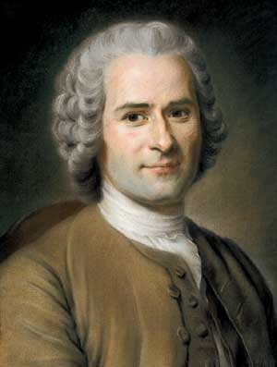
- Jean-Jacques Rousseau 1712-1778
- Vient d’une famille protestante, d’où l’incarnation de la fluidité religieuse qu’il représente – deviendra catholique, puis déiste
- Prise de bec avec tous les philosophes
- 1762 : Du contrat social et Émile (traité d’éducation des enfants)
- Montesquieu 1689-1755
- Haute noblesse juridique du XVIIIe siècle
- De l’esprit des lois – un mélange de Locke et du partage des pouvoirs.
- Contre la monarchie absolue, mais mépris du peuple
- David Hume
- Philosophe écossais réfléchissant sur la nature humaine
- Denis Diderot
- Père de l’Encyclopédie (1751-1772) avec D’Alembert
- L'Encyclopédie est l'œuvre phare de l'époque des Lumières en France et elle a été diffusée partout en Europe – 35 volumes
- C'est une entreprise éditoriale ambitieuse, dont le but premier était de réunir et classifier les connaissances humaines.
- Il s'agit d'une source documentaire fascinante qui aide à comprendre l'époque des Lumières.
- Copie initiale de Chambers

  - Philosophies
Mouvement des Lumières : Mouvement philosophique du XVIIIe siècle à l’échelle européenne.
Philosophie ambitieuse touchant tous les domaines de la connaissance humaine
Volonté d’illuminer les esprits par la connaissance et l’esprit critique
- Caractéristiques du mouvement des Lumières
- Croyance au progrès de l’humanisme : idée de bonheur (humanisme —élite, Lumières —tous)
- Valorisation de la liberté (de religion – jusqu'à la volonté de ne pas croire!; de travail; de pensée, etc.)
- Mouvement critique des systèmes politiques
- Courant anticlérical (contre les abus du clergé, pas contre les religions)

- Influence sur l’Europe

  - Despotisme éclairé
- Absolutisme + Lumières au XVIIIe siècle
- Marge ouest et sud-ouest de l’Europe (Autriche, Russie, Prusse)
- Russie
- Pierre le Grand avait déjà débuté une réforme en Russie, avant l’arrivée des Lumières
- Catherine II de Russie va s’inspirer des réformes de Pierre le Grand et des réformes des autres philosophes européens
- Joseph d’Autriche
- Pouvoir fort et central concentré entre les mains des souverains, tout en faisant des réformes économiques, sociales et culturelles. Donc user de ce pouvoir absolu pour servir le peuple. bilan mitigé

  - Unité européenne
- 1712 : Traité pour la paix perpétuelle en Europe de Charles Castel de Saint-Pierre
- Entente entre les souverains pour ne pas se battre, plaira à Rousseau

- La Révolution française
(Ce n’est pas un évènement exclusivement français, ni exclusivement européen)

  - Causes structurelles de la Révolution française
- Malaise social
- Contestation contre les privilèges
- Noblesse + Clergé contre Tiers État (90%)
- Malaise de la bourgeoisie
- Mécontente de son pouvoir économique et de sa faiblesse hiérarchique
- Réaction de la noblesse
- Roi empiète sur les droits des noblesses, créant une certaine rigidité dans les rapports
- Circulation des idées des Lumières
- Nouveaux modèles politiques
- Esprit contestataire
- Contexte mondial
- Guerre d’Indépendance américaine
- Nouvelles valeurs politiques (liberté, idée de république, etc.)
- France + É.-U. VS Angleterre se ruinera
- Lafayette
- Faiblesse relative du pouvoir monarchique
- Louis XVI et Marie Antoinette
- Monarque peu compétent et faible pour faire face à la crise politique
- Épouse à une horrible réputation (Chienne d’Autrichienne) en raison des guerres contre l’Autriche et dépense sans compter pendant une crise économique
- Instabilité ministérielle
- N’arrivait pas à trouver la bonne équipe pour « guérir » le système
- Crise économique et fiscale
- Impact des guerres sur budget
- Le trésor est vide. Tout a été dépensé sur les guerres du XVIIIe siècle
- Tentatives de réforme
- On veut instaurer un nouveau système fiscal qui ne fonctionnera pas en raison des révoltes du peuple lorsqu’on propose de nouveaux impôts. De plus, les privilégiés refusent de payer des impôts.
- Véritable blocage
- Mauvaises récoltes 1788-1789
- La véritable crise économique
- Tout le monde vit la crise, peu importe la classe
- On s’attend à ce que le roi nourrisse le peuple affamé. Or les coffres sont vides.
- La poudrière est pleine, il suffit d’une étincelle.

  - Étapes
- 5 mai 1789 : Ouverture des états généraux – pouvoir consultatif
- Députés du tiers-états, de la noblesse et du clergé éluent par groupe.
- On demande à chaque assemblée électorale d’écrire leurs doléances.
- Tiers-états 76 000 cahiers de doléances (On aime le roi, ce sont les privilégiés qu’on méprise. On ne veut pas forcément la chute du système.)
- Le tiers-état se rend compte qu’il n’a aucune parole à l’assemblée.
- 20 juin 1789 : Serment du jeu de paume assemblée constituante
- Les députés décident que c’en est assez et réussissent à convaincre quelques députés de la noblesse et du clergé de participer à une nouvelle réunion.
- Ils y prêtent le serment de se constituer en assemblée nationale et jurent de ne pas se séparer avant d’avoir écrit une nouvelle constitution au royaume. À cette époque, on ne dit pas non à la monarchie, on veut une monarchie constitutionnelle.
- 14 juillet 1789 : Prise de la Bastille
- Les Parisiens, ayant entendu toute sorte de rumeurs, décident de prendre d’assaut la Bastille et s’arment.
- Évènement phare de la révolution populaire
- 26 août 1789 : Déclaration des droits de l’homme et du citoyen
- Déclaration de principes guidant la rédaction de la constitution
- Exprime des principes universels établissant les rapports entre les gouvernés et les gouvernants.
- 6 octobre 1789 : Marche des femmes sur Versailles
- Marque un tournant des évènements
- Marche de Paris à Versailles, accompagnées par les régiments de gardes révolutionnaires et de Lafayette. Vont obtenir que la famille royale rentre à Paris avec elles. C’est la fin de Versailles.
- Bilan de 1789 : L’absolutisme est détruit, les privilèges sont détruits, et la puissance du clergé ne cessera de diminuer.

Été 1791 : Le roi tentera de fuir avec la famille. Auparavant, on ne voulait pas la fin de la monarchie, cependant cet évènement marquera la fin du peu de respect que le peuple avait encore à l’endroit de la monarchie.
Monté du républicanisme

Septembre 1792 : Première république française.
Procès au procès de Louis XVI proclamé traître de la nation et guillotiné en 1792 contre-révolution. Marie-Antoinette 1793.

1793-1794 : Les années terreurs
Élimination systématique des opposants de la révolution.

1795-1799 : Phase de stabilisation

- Influences en Europe

- Influence en Europe
- Déclanchement d’une guerre révolutionnaire de 1792-1815 (FranceEurope)
- Force contre-révolutionnaire à l’extérieur de la France. À partir de 1792, on déclenche une guerre européenne (Autriche+Prusse attaque la France).
- Les révolutionnaires créent une armée défensive puis une armée offensive qui réussira à gagner de nombreuses victoires. On commencera à tenter de propager les idéaux révolutionnaires en Europe.
- Agrandissement du territoire français et création de nombreuses républiques.
- Circulation et mise en application partielle des idées des Lumières (LumièresEurope)
- Les forces de changement à l’intérieur des pays européens trouvent une nouvelle voie d’expression (Vient des pays européens)

